武功县2016届高三摸底考试试题（物理）
第Ⅰ卷（选择题 共48分）
一、选择题：本题共12小题，每小题4分。在每小题给出的四个选项中，第1~7题只有一项符合题目要求，第8~12题有多项符合题目要求。全部选对的得4分，选对但不全的得2分，有选错的得0分。
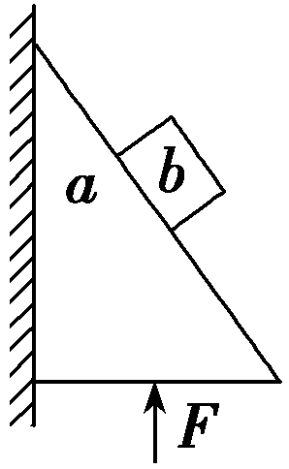
1.如图所示，截面为三角形的木块a上放置一铁块b，三角形木块竖直边靠在竖直且粗糙的竖直墙面上，现用竖直向上的作用力F，推动木块与铁块一起向上匀速运动，运动过程中铁块与木块始终保持相对静止，则下列说法正确的是( )
A．木块a与铁块b间一定存在摩擦力
B．木块与竖直墙面间一定存在水平弹力
C．木块与竖直墙面间一定存在摩擦力
D．竖直向上的作用力F大小一定大于铁块与木块的重力之和
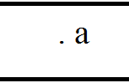
2．如图，两平行的带电金属板水平放置。若在两板中间a点从静止释放一带电微粒，微粒恰好保持静止状态。现将两板绕过a点的轴（垂直于纸面）逆时针旋转45⁰，再由a点从静止释放一同样的微粒，该微粒将（ ）
A．保持静止状态 B．向左上方做匀加速运动
C．向正下方做匀加速运动 D．向左下方做匀加速运动
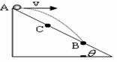
3.如图所示，在斜面顶端的A点以速度v平抛一小球，经t₁时间落到斜面B点处，若在A点将此小球以速度0.5v水平抛出，经t₂时间落到斜面上的C点处，以下判断正确的是( )
A． t₁ ∶t₂ = 4 ∶1 B．t₁ ∶ t₂ = ∶1
C． AB ∶AC = 4 ∶1 D．AB∶AC = ∶1
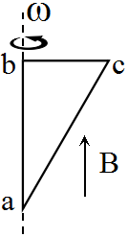
4．如图，直角三角形金属框abc放置在匀强磁场中，磁感应强度大小为B，方向平行于ab边向上。当金属框绕ab边以角速度ω逆时针转动时，a、b、c三点的电势分别为U_{a}、U_{b}、Uc．已知bc边的长度为l．下列判断正确的是( )
A．U_{a}>U_{c}，金属框中无电流
B．U_{b}>U_{c}，金属框中电流方向沿a-b-c-a
C．，金属框中无电流
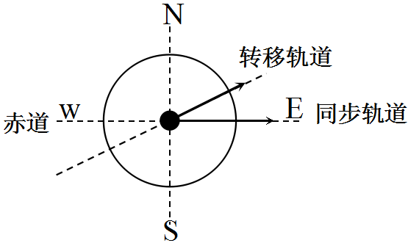
D．，金属框中电流方向沿a-c-b-a
5．由于卫星的发射场不在赤道上，同步卫星发射后需要从转移轨道经过调整再进入地球同步轨道。当卫星在转移轨道上飞经赤道上空时，发动机点火，给卫星一附加速度，使卫星沿同步轨道运行。已知同步卫星的环绕速度约为3.1×10³/s，某次发射卫星飞经赤道上空时的速度为1.55×10³/s，此时卫星的高度与同步轨道的高度相同，转移轨道和同步轨道的夹角为30°，如图所示，发动机给卫星的附加速度的方向和大小约为( )
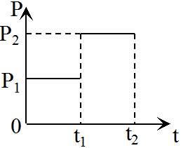
A．西偏北方向，1.9×10³m/s B．东偏南方向，1.9×10³m/s
C．西偏北方向，2.7×10³m/s D．东偏南方向，2.7×10³m/s
6．一汽车在平直公路上行驶。从某时刻开始计时，发动机的功率P随时间t的变化如图所示。假定汽车所受阻力的大小f恒定不变。下列描述该汽车的速度v随时间t变化的图像中，可能正确的是( )

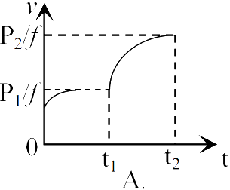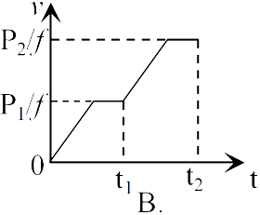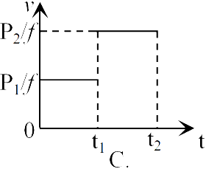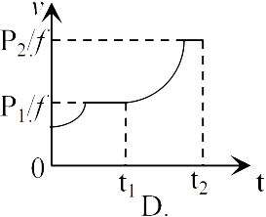
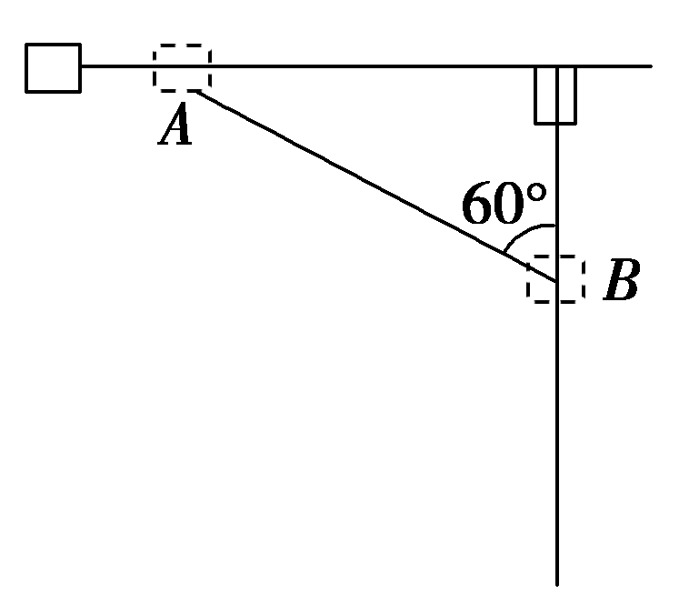
7．有一竖直放置的“T”形架，表面光滑，滑块A、B分别套在水平杆与竖直杆上，A、B用一不可伸长的轻细绳相连，A、B质量相等，且可看做质点，如图所示，开始时细绳水平伸直，A、B静止．由静止释放B后，已知当细绳与竖直方向的夹角为60°时，滑块B沿着竖直杆下滑的速度为v，则连接A、B的绳长为( )

A. B.
C. D.
8．有两个匀强磁场区域I和II，I中的磁感应强度是II中的k倍，两个速率相同的电子分别在两磁场区域做圆周运动。与I中运动的电子相比，II中的电子( )
A．运动轨迹的半径是I中的k倍
B．加速度的大小是I中的k倍
C．做圆周运动的周期是I中的k倍
D．做圆周运动的角速度是I中的相等
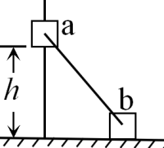
9．如图，滑块a、b的质量均为m，a套在固定直杆上，与光滑水平地面相距h，b放在地面上，a、b通过铰链用刚性轻杆连接。不计摩擦，a、b可视为质点，重力加速度大小为g．则( )
A．a落地前，轻杆对b一直做正功
B．a落地时速度大小为
C．a下落过程中，其加速度大小始终不大于g
D．a落地前，当a的机械能最小时，b对地面的压力大小为mg
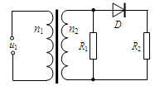
10. 如图所示的电路中，理想变压器原、副线圈的匝数比n ₁ ∶n ₂ =22∶5，原线圈接 的交流电，电阻R ₁ =R ₂ =25Ω，D为理想二极管，则（ ）
A．电阻R ₁ 两端的电压为50V
B．二极管的反向耐压值应大于
C．原线圈的输入功率为200W
D．通过副线圈的电流为3A

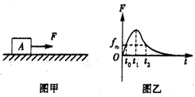
11. 如图甲所示，静止在水平地面上的物块A，受到水平拉力F的作用，F与时间t的关系如图乙所示，设物块与地面之间的最大静摩擦力fm大小与滑动摩擦力大小相等，则下列说法中正确的是( )
A．0-t₀时间内所受摩擦力大小不变
B．t₀-t₁时间内物块做加速度增大的加速运动
C．t₁时刻物块的速度最大
D．t₁-t₂时间内物块克服摩擦力做功的功率增大
12．如图所示，abcd为水平放置的平行线“匸”形光滑金属导轨，间距为l，导轨间有垂直于导轨平面的匀强磁场，磁感应强度大小为B，导轨电阻不计。已知金属杆MN倾斜放置，与导轨成θ角，单位长度的电阻为r，保持金属杆以速度v沿平行于cd的方向滑动（金属杆滑动过程中与导轨接触良好）。则( )
θ
a
M
N
b
c
d
v
l
A．电路中感应电动势为Blv
B．电路中感应电流的大小为
C．金属杆所受安培力的大小为
D．金属杆的热功率为
第Ⅱ卷（非选择题 共52分）
二、非选择题（共7小题，其中13~16题为必考题；17~18题为选考题，共52分）
13．（6分）
某学生用图（a）所示的实验装置测量物块与斜面的动摩擦因数。已知打点计时器所用电源的频率为50Hz，物块下滑过程中所得到的只带的一部分如图（b）所示，图中标出了5个连续点之间的距离。
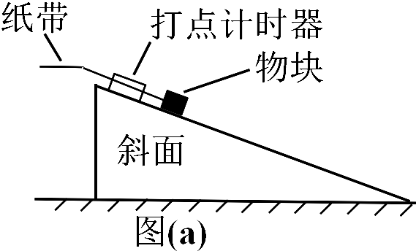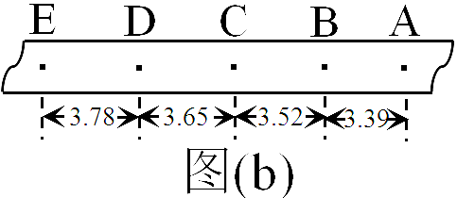
（1）物块下滑是的加速度a= m/s²打点C点时物块的速度v= m/s；
（2）已知重力加速度大小为g，为求出动摩擦因数，还需测量的物理量是（填正确答案标号）
A．物块的质量 B．斜面的高度 C．斜面的倾角
14.某同学为了测量一节电池的电动势和内阻，从实验室找到以下器材：一个满偏电流为100μA，内阻为2500Ω的表头，一个开关，两个电阻箱（0—999.9Ω）和若干导线。
（1）由于表头量程偏小，该同学首先需将表头改装成量程为50mA的电流表，则应将表头与电阻箱 （填“串联”或“并联”），并将该电阻箱阻值调为 Ω。
（2）接着该同学用改装的电流表对电池的电动势及内阻进行测量，实验电路如图1所示，通过改变电阻R测相应的电流I，且作相关计算后一并记录如下表。
mA
R
E r
 | 1 | 2 | 3 | 4 | 5 | 6
R(Ω) | 95.0 | 75.0 | 55.0 | 45.0 | 35.0 | 25.0
I(mA) | 15.0 | 18.7 | 24.8 | 29.5 | 36.0 | 48.0
IR(V) | 1.42 | 1.40 | 1.36 | 1.33 | 1.26 | 1.20

图1
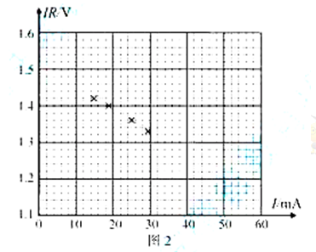
- 根据表中数据，图2中已描绘出四个点，请将第5、6两组数据也描绘在图2中，并画IR—I图线

- 根据图线可得电池的电动势E是 V，内阻r是 Ω。

15. ）如图所示，在水平地面上固定一倾角θ=37°、表面光滑的斜面体，物体A以v₁=6m/s的初速度沿斜面上滑，同时在物体A的正上方，有一物体B以某一初速度水平抛出。如果当A上滑到最高点时恰好被B物体击中。（A、B均可看作质点， sin37°=0.6，cos37°=0.8，g取10m/s²）求：
h
θ
v₁
v₂
A
B
（1）物体A上滑到最高点所用的时间t；
（2）物体B抛出时的初速度v₂；
（3）物体A、B间初始位置的高度差h。

16. 如图，光滑平行的水平金属导轨MN、PQ相距l，在M点和P点间接一个阻值为R的电阻，在两导轨间OO₁O₁′O′矩形区域内有垂直导轨平面竖直向下、宽为d的匀强磁场，磁感强度为B，一质量为m，电阻为r的导体棒ab，垂直搁在导轨上，与磁场左边界相距d₀，现用一大小为F、水平向右的恒力拉ab棒，使它由静止开始运动，进入磁场后开始做减速运动，在离开磁场前已经做匀速直线运动（棒ab与导轨始终保持良好的接触，导轨电阻不计）。求：
（1）导体棒ab在离开磁场右边界时的速度
（2）棒ab在刚进入磁场时加速度的大小
（3）棒ab通过磁场区的过程中整个回路所消耗的电能

17．[物理—选修3-4](15分)
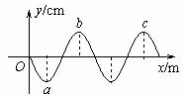
⑴(6分)一列简谐横波在某时刻的波形图如图所示，已知图中质点a的起振时刻比质点b延迟了0．5s，b和c之间的距离是5m，下列说法正确的是__________（填正确答案标号。选对1个给3分，选对2个给4分，选对3个给6分．每错选一个扣3分，最低得分为0分）
A．此列波的频率为1Hz
B．此列波的波速为5m/s
C．此时刻a、b质点之间的距离是2.5m
D．从此时刻起，经过1.5s质点c到达质点a位置
E．此列波的传播方向为沿x轴负方向传播
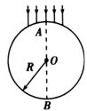
⑵(9分)如图所示是一个透明圆柱的横截面，其半径为R，折射率是，AB是一条直径，今有一束平行光沿AB方向射向圆柱体. 若一条入射光经折射后恰经过B点，试求：
（i）这条入射光线到AB的距离是多少？
（ii）这条入射光线在圆柱体中运动的时间是多少？

3-5.(15分)
（1）下列说法正确的是____(选正确答案标号，选对1个给3分，选对2个给4分，选对3个给6分，每选错1个扣3分，最低得分为0)
A.入射光的强度变大时，打出光电子的初动能一定增大
B．放射性元素的半衰期与外界的温度无关
C.一个氢原子从n=3的激发态跃迁到基态时，能辐射三种不同频率的光子
D．卢瑟福依据少数Error: Reference source not found粒子发生大角度散射提出了原子核内质子的存在
E．按照波尔理论，氢原子核外电子从半径较小的轨道跃迁到半径较大的轨道时，电子的动能减小，原子总能量增大
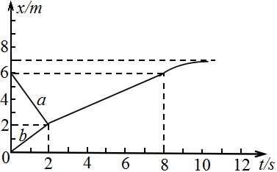
（２）（10分）滑块a、b沿水平面上同一条直线运动，并发生碰撞；碰撞后两者粘在一起运动；经过一段时间后，从光滑路段进入粗糙路段。两者的位置x随时间t变化的图像如图所示。求：
(i)滑块a、b的质量之比；
(ii)整个运动过程中，两滑块克服摩擦力做的功与因碰撞而损失的机械能之比。

武功县2016届高三摸底考试试题（物理答案）
一、选择题
题号 | 1 | 2 | 3 | 4 | 5 | 6 | 7 | 8 | 9 | 10 | 11 | 12
答案 | A | D | C | C | B | A | D | AC | BD | AB | BD | AB

二、非选择题
13、（1）3.25；1.79；(2)C
14 、（1）并联 5.0 （2）①如图所示 ②1.53 2.0
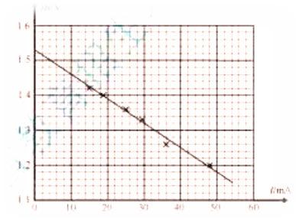
15、解：⑴物体A上滑过程中，由牛顿第二定律得：mgsinθ=ma 代入数据得：a=6m/s²
设经过t时间相撞，由运动学公式：
代入数据得：t=1s
⑵平抛物体B的水平位移：=2.4m
平抛速度：=2.4m/s
⑶物体A、B间的高度差：=6.8m
16、解（1）棒做匀速运动，有
$F=F_{安}$
又 $F_{安}=\text{BIL}$
$I=\frac{E}{R+r}$
$E=\text{BLv}$
可得 $v=\frac{F(R+r)}{B^{2}L^{2}}$
（2）棒刚进入磁场时，有
$F_{安}−F=\text{ma}$
进入磁场前，有
$F=\text{ma}$
$2{\text{ad}}_{0}=v_{1}^{2}$
可得 $a=\frac{B^{2}L^{2}\sqrt{\frac{2{\text{Fd}}_{0}}{m}}}{m(R+r)}−\frac{F}{m}$
（3）由能量守恒定律
$F(d_{0}+d)=Q+\frac{1}{2}{\text{mv}}^{2}$
可得 $Q=F(d_{0}+d)−\frac{{\text{mF}}^{2}(R+r)^{2}}{2B^{4}L^{4}}$

17、（3-4）(1)ABE（6分）
(2) ①设光线P经折射后经过B点，光线如图所示.
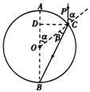
根据折射定律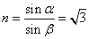
在中，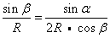
可得，
所以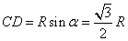
②在中，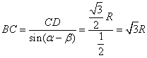
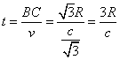
（3-5）【答案】（1）BE
（2）（i）设a、b的质量分别为、，a、b碰撞前的速度为、。由题给图像得
①
②
- b发生完全非弹性碰撞，碰撞后两滑块的共同速度为。由题给图像得
③
由动量守恒定律得
④
联立①②③④式得
⑤
（ii）由能量守恒得，两滑块因碰撞而损失的机械能力
⑥
由图像可知，两滑块最后停止运动。由动能定理得，两滑块克服摩擦力所做的功为
⑦
联立⑥⑦式，并代入题给数据得
⑧

